Reglamento de seguridad y montaje
Stand

El stand es el espacio donde los participantes tendrán que exponer su proyecto haciendo uso de su cartel (obligatorio) y prototipo (en caso de sea proyecto de ingeniería).
Elementos obligatorios que debe incluir el stand:
- Cartel
- Bitácora de investigación
- Formato impreso de registro FIPI

Cartel

- El cartel tiene como propósito ser un apoyo visual para la explicación y presentación del proyecto de investigación.
- Consideraciones:
- Cada equipo prepara y lleva su cartel impreso en material resistente que pueda detenerse sobre la mesa.
- Las medidas del cartel son 120cm de alto por 150 cm de ancho.
- Utilizar colores y tipografía fácil de leer a distancia y que presente el contenido del proyecto.
- La tipografía recomendada es Arial, Calibri, Century, Tahoma y Times New Roman.
- Revisar la ortografía, gramática y sintaxis.
- El cartel solo presenta una síntesis del proyecto, no se debe integrar toda la información contenida en el formato de proyecto.
- Es importante utilizar imágenes, tablas y gráficas para ilustrar la metodología y resultados.
- Cuidar que las imágenes sean claras y estén bien etiquetadas incluyendo el nombre o número de la imagen, y su fuente (ejemplo: gráfica de elaboración propia).
- Destacar resultados y conclusiones, utilizar números y estadísticas de respaldo.
- Bien estructurado y fácil de leer y comprender.

Estructura del cartel para proyectos de ciencias
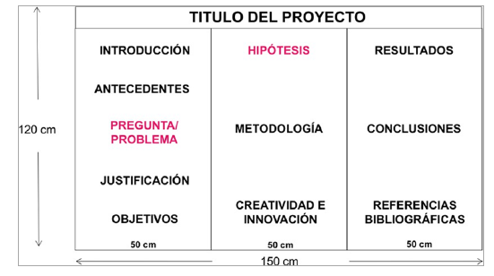

Estructura del cartel para proyectos de ciencias
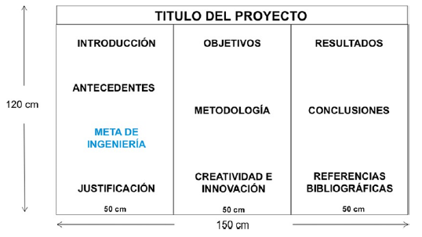

Fotografías e imágenes
Se pueden exhibir fotografías, imágenes visuales, tablas, gráficas con las siguientes características:
- Que no sean ofensivas o inapropiadas (ejemplo no incluir imágenes o fotos de seres bajo condiciones quirúrgicas o situaciones de disección o necróticas).
- Incluyen un texto con la acreditación del origen (fotografía tomada por… o imagen tomada de…)
- Si las imágenes son de internet, revistas, periódicos, entre otras, deben tener el texto de acreditación.
- La exhibición de imágenes de otras personas que no sean participantes del equipo, se debe tener permiso firmado por esas personas, si es menor firmado por padres o tutor.

Materiales no permitidos en la presentación
- Cualquier información en su exhibición o artículos que se consideren reconocimientos, auto promoción, no serán permitidos en la presentación:
- Uso de logotipos incluyendo marcas comerciales conocidas, marcas registradas o logos personalizados que den un enfoque comercial.
- Logos personalizados o gráficas que se han desarrollado con propósito comercial.
- Cualquier referencia sobre instituciones o mentores que apoyaron externamente al proyecto.
- Cualquier reconocimiento o medallas excepto las medallas recibidas de las pasadas o presentes participaciones en la FECI Chihuahua.
- Direcciones postales, páginas web, direcciones de correo electrónico, direcciones de redes sociales, codificaciones, números de teléfono o números de fax de los participantes.
- Conexiones activas al Internet o a cuentas de correo electrónico como parte de la presentación.

Artículos no permitidos
- Organismos vivos, incluyendo plantas, a menos que estén encerrados en bloques de acrílico.
- Vidrio.
- Tierra, arena, roca y muestras de basura o residuos, aunque sean encerrados en un bloque de acrílico.
- Especies o partes taxidermias.
- Animales vertebrados o invertebrados preservados.
- Comida para humanos o animales.
- Partes humanas/animales o fluidos del cuerpo (sangre, orina, etc.). Excepto: laminillas secas de cortes histológicos y laminillas de tejido que estén completamente selladas.
- Partes de plantas vivas, muertas o preservadas en su estado crudo, no procesada o no manufacturada. Excepto: materiales de construcción manufacturadas utilizadas para la demostración y el montaje.
- Químicos de laboratorio caseros incluyendo agua. Excepto: cantidad integrada en un aparato sellado.
- Venenos, drogas, sustancias controladas, sustancias y equipo nocivo. Ejemplo: armas de fuego, armas blancas, municiones, equipo de recargar armas, láseres, etc.).
- Artículos que hayan estado en contacto con químicos nocivos. Excepto: si han sido limpiados profesionalmente y también poseen documentación al respecto.
- Artículos punzantes. Ejemplo: pipetas, agujas hipodérmicas, etc.
- Llamas o materiales altamente inflamables para el montaje.
- Baterías con las celdas superiores abiertas.
- Drones o cualquier aparato volador que NO tenga la fuente de propulsión removida.
- Artículos que hayan contenido o estado en contacto con químicos peligrosos.
- Artículos puntiagudos.
- Cualquier aparato que sea considerado como inseguro: tanques vacíos que contuvieron combustibles o gases y presurizados.

Atuendo
- No está permitido utilizar uniformes escolares con logotipos institucionales.
- Se recomienda vestimenta formal, camisa o blusa de cualquier color.
- Es opcional el uso de saco, corbata o mascada.
- Utilizar calzado cómodo ya que estarán de pie la mayor parte del día
- La imagen personal es parte de su presentación y es importante que sea pulcra y discreta.

Recomendaciones para la presentación oral
- No está permitido utilizar uniformes escolares con logotipos institucionales.
- Los evaluadores se presentarán y les pedirán a los miembros del equipo que les expliquen el proyecto.
- Una presentación completa incluye lo siguiente: cartel, bitácora y presentación oral.
- Se cuenta con 15 minutos para presentar su proyecto a cada evaluador.
- Dominar la información del proyecto y cooperar a la exposición de este. Tomar turnos es una buena forma de mantener una exposición fluida.
- Procurar ser breves y concisos al hablar.
- Tener preparado lo que dirán a los evaluadores.
- Presentarse ante los evaluadores, el nombre del proyecto y cómo surgió la idea de este.
- Dar énfasis en como su proyecto es creativo, único e innovador.
- Compartir las aplicaciones prácticas de su proyecto.
- Continuar con la información que presentan en el cartel.

Aspectos a omitir durante la presentación
- Hablar o escribir constantemente a través de teléfono celular
- Leer
- Comer
- Masticar chicle
- Murmurar
- Uso de malas palabras
- Uso de muletillas
- Dar la espalda a los evaluadores
- Hablar muy rápido
- Hablar en voz alta o baja.

